Міністерство освіти і науки України

ДВНЗ «Прикарпатський національний університет імені Василя Стефаника»

Кафедра комп’ютерних наук та інформаційних систем

**Лабораторна робота № 1**

з дисципліни Програмування та підтримка веб-застосувань

**Тема**: Адаптивна верстка статичних сторінок засобами HTML та CSS

**Виконав** ст.гр. КН-4

Ребега Мар’ян Ігорович

______________________

(Особистий підпис, дата)

**Прийняв** викладач

Ізмайлов А.В.

______________________

(Особистий підпис, дата)

м.Івано-Франківськ – 2020 рік

**Мета роботи**: навчитись реалізувати адаптивну верстку статичних сторінок засобами HTML та CSS.

**Теоретичні відомості**

Адаптивна верстка – підхід, що припускає зміну дизайну залежно від поведінки користувача, розміру екрана, платформи і орієнтації пристрою. Іншими словами, сторінка повинна автоматично підлаштовуватися під роздільну здатність, змінювати розмір картинок і так далі. Це дозволяє усунути потребу в розробці дизайну для кожного нового пристрою, що з’являється у продажу.

Адаптивну верстку можна реалізувати як засобами фреймворків, так і безпосередньо засобами HTML та CSS із використанням CSS-запиту (query) @media.

Властивості min-width: та max-width: у сукупності з логічними операторами «and» та «,» (або) дозволяють встановлювати межі ширини екрану (вікна браузера), які визначатимуть застосування того чи іншого набору стилів.

**Хід роботи.**

**Завдання 1.1**

Встановіть Git та створіть на GitHub репозитарій для курсу.

**Завдання 1.2**

Засобами HTML та CSS (без використання фреймворків, стилі повинні розміщуватись у окремому css-файлі) створіть сторінку, вміст якої адаптуватиметься до розміру вікна браузера згідно макетів, наведених у файлах desktop.png (для ширини >992px), tablet.png (для ширини >768px та ≤992px) та mobile.png (для ширини ≤768px). У макетах, ширину елементів слід задавати у відсотковому відношенні, щоб вона була незмінною при зміні розмірів екрану браузера у межах макету. Кольори, шрифти та тексти можна замінити на власні у допустимих межах. Зверніть увагу на границі блоків тексту та відступи між ними – вони повинні зберігатись у межах відсоткових співвідношень блоків тексту.

**Завдання 1.3**

Надайте викладачеві посилання на зроблену адаптивну сторінку, розміщену на GitHub.

**Завдання 1.4**

Зробіть висновки щодо виконаної роботи.

**Результат роботи:**

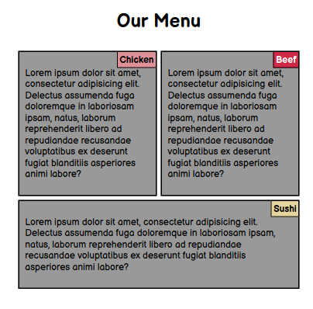

**Висновки:** на цій лабораторній роботі я навчився реалізовувати адаптивну верстку статичних сторінок засобами HTML та CSS.